Génie Logiciel : TP 3

Exercice 1 :
Une agence de location de voitures souhaite développer un système avancé pour gérer son parc automobile. Les véhicules sont classés en deux catégories principales : Voiture de tourisme et utilitaire.
Chaque client possède un compte client, et certains clients sont membres VIP (avec des réductions spéciales). Chaque contrat de location inclut des détails comme le véhicule loué, la durée de la location, et le montant total. Un contrat peut inclure plusieurs conducteurs supplémentaires associés.
Certains équipements optionnels comme les GPS, les sièges pour enfant ou les porte-skis peuvent être loués avec le véhicule. Les équipements sont attachés aux contrats et ne peuvent pas exister sans un contrat actif.
Question : donnez un diagramme de classes correspondant.
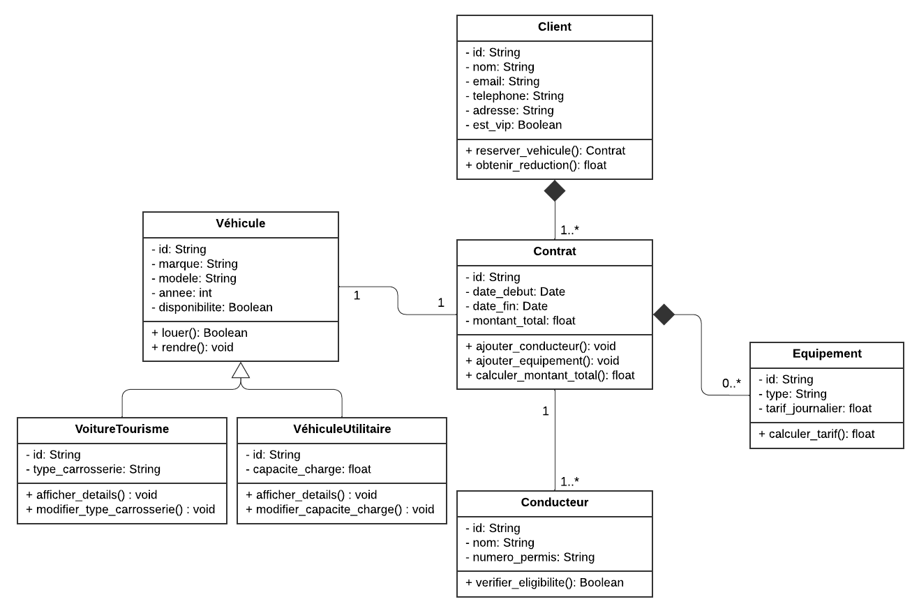

Exercice 2 :
Une clinique vétérinaire souhaite développer un système pour gérer les soins prodigués à ses animaux, la relation avec leurs propriétaires, et la gestion des vétérinaires.
Chaque animal possède un type (chien, chat, oiseau, etc.), une race, un âge, des informations médicales, et un dossier de vaccination contenant les vaccins reçus (nom du vaccin, date d'administration, vétérinaire responsable).
Un propriétaire peut avoir plusieurs animaux, mais chaque animal est associé à un seul propriétaire. Chaque propriétaire a des informations personnelles (nom, adresse, numéro de téléphone).
Chaque vétérinaire a un ID unique, un nom, une spécialité (ex : dermatologie, chirurgie, généraliste), et un planning des consultations. Les vétérinaires peuvent être soit résidents (employés permanents) ou invités (intervenants temporaires).
Une consultation est liée à un animal et à un vétérinaire. Chaque consultation inclut une date, un diagnostic, des traitements prescrits, et un compte rendu généré par le vétérinaire.
Les traitements peuvent être des médicaments (nom, dose, durée) ou des soins spécifiques (détail du soin, durée prévue).
Chaque consultation génère une facture associée au propriétaire, comprenant les détails des traitements et le coût total. Les propriétaires peuvent payer par carte bancaire, espèces, ou en utilisant leur abonnement.
Le système doit permettre de suivre l'historique des consultations et des traitements pour chaque animal. Les vétérinaires doivent pouvoir consulter les dossiers des animaux avant chaque visite.
Question : donnez un diagramme de classes correspondant.

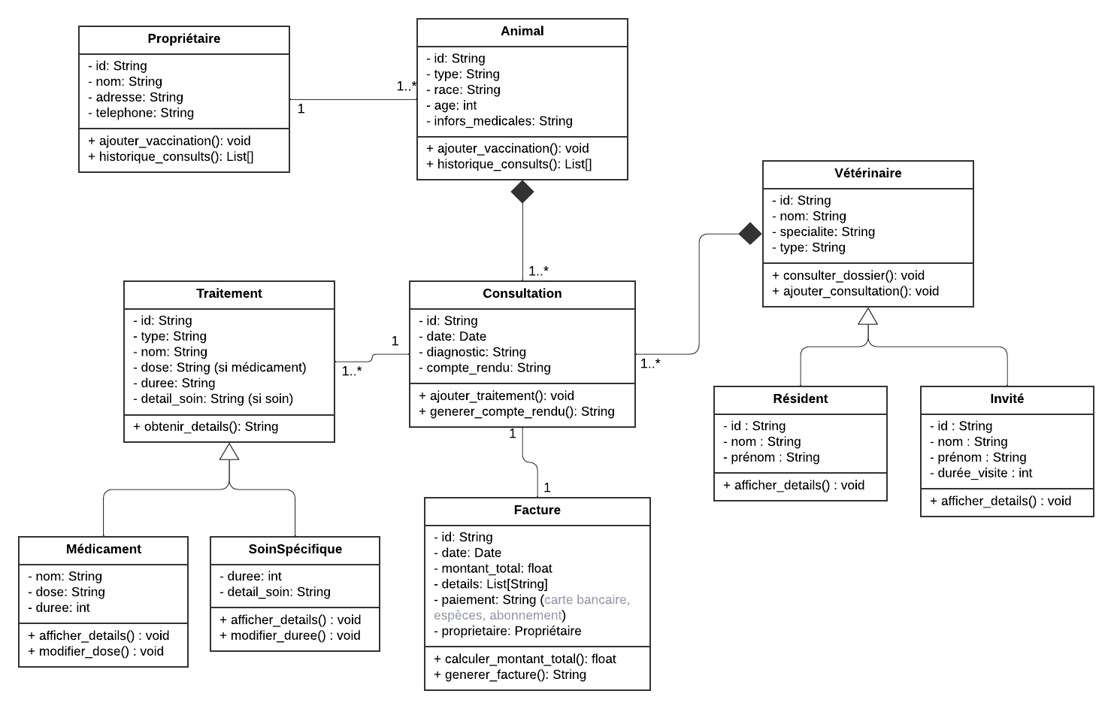

Exercice 3 :

Un club de golf souhaite développer un système pour gérer ses membres, les tournois, les réservations de parcours, et les leçons de golf proposées par les instructeurs.
Chaque membre a un ID unique, un nom, une adresse, une catégorie d'adhésion (standard, premium, VIP), et une date d'adhésion. Les membres peuvent réserver des créneaux pour jouer au golf ou participer à des tournois. Les membres premium et VIP ont des avantages tels que des réductions sur les leçons ou des accès prioritaires aux parcours.
Chaque parcours a un nom, un niveau de difficulté (facile, intermédiaire, avancé), et un nombre de trous. Les parcours peuvent être réservés à l’avance par les membres. Le système doit pouvoir gérer les disponibilités des parcours pour éviter les conflits de réservation.
Les instructeurs sont des employés du club, avec des informations personnelles (nom, spécialité, expérience). Ils proposent des leçons individuelles ou de groupe aux membres. Une leçon est liée à un instructeur et à un ou plusieurs membres.
Le club organise des tournois ouverts aux membres. Un tournoi a un nom, une date, un parcours associé, et une liste de participants. Les résultats des tournois sont enregistrés pour chaque participant (score final).
Les membres paient une cotisation annuelle en fonction de leur catégorie d'adhésion. Les leçons et les réservations de parcours peuvent générer des factures distinctes.
Le système doit conserver un historique des réservations, des participations aux tournois, et des leçons suivies par chaque membre. Les instructeurs doivent pouvoir consulter l’historique des leçons de leurs élèves.
Question : donnez un diagramme de classes correspondant.
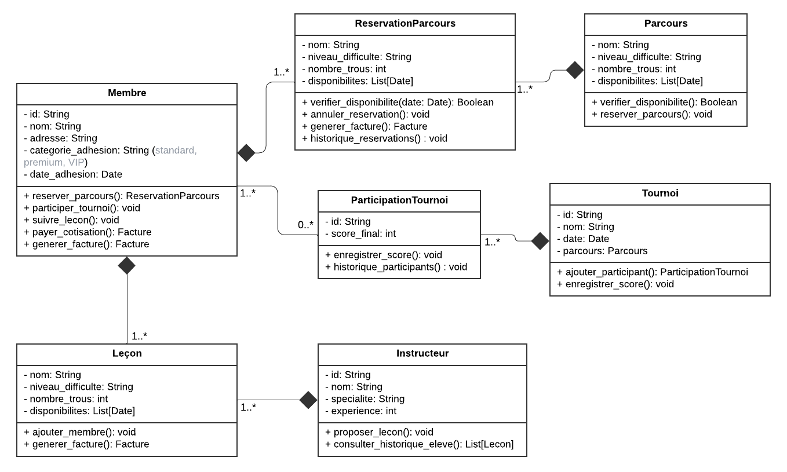

Exercice 4 :
Une agence de voyages souhaite développer un système pour gérer les réservations, les voyages, les clients et les paiements.
Chaque voyage a une destination, une date de départ, une date de retour, et un prix. Les voyages peuvent être de différents types, comme des voyages culturels, des voyages de détente, ou des voyages d'aventure.
Chaque client a un ID unique, un nom, une adresse et un numéro de téléphone. Un client peut avoir plusieurs réservations, mais chaque réservation appartient à un seul client. Un client peut également posséder un abonnement annuel qui lui permet de bénéficier de réductions lors de ses réservations. Chaque réservation est liée à un voyage spécifique, et peut inclure plusieurs passagers. Chaque réservation a une date de réservation, un statut (confirmée, annulée, en attente), et un moyen de paiement. Les paiements peuvent être effectués par carte bancaire, virement bancaire, ou en espèces. Chaque paiement est associé à un montant et à une méthode de paiement.
Le système doit permettre de suivre l'historique des réservations de chaque client, y compris les voyages passés et les paiements effectués.
Question : donnez un diagramme de classes correspondant.
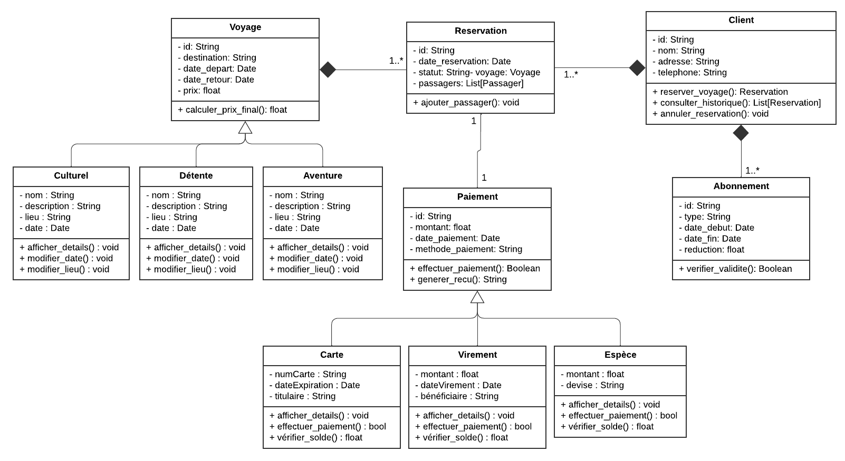

Exercice 5 :
Une agence d'hébergement souhaite développer un système pour gérer les différents types de propriétés, les réservations, les clients et le personnel. Le système doit permettre de gérer les informations des propriétés, les réservations effectuées par les clients, ainsi que la gestion des employés (réceptionnistes, responsables de la maintenance, etc.).
Une propriété peut être un hôtel, une maison, un appartement, etc. Chaque propriété a un identifiant unique, un nom, une adresse, une capacité d'accueil, un prix par nuit, et un état de disponibilité. Les propriétés peuvent être de différents types, et chaque type a des caractéristiques spécifiques. Les propriétés sont gérées par des employés (réceptionnistes, responsables de la maintenance, etc.).
Une réservation est faite par un client pour une propriété pendant une période donnée. Elle inclut la date d'arrivée, la date de départ, et le nombre de personnes. Une réservation peut être annulée ou modifiée, et le système doit tenir compte des éventuelles mises à jour de disponibilité des propriétés.
Un client a un identifiant unique, un nom, un prénom, une adresse e-mail, et un numéro de téléphone. Le client peut effectuer plusieurs réservations. Après une réservation, une facture est générée pour le client. Elle inclut les détails de la réservation (propriétés, dates, prix total, services supplémentaires, etc.) et peut être réglée par carte bancaire, virement, ou espèces.
L’employé peut être un réceptionniste, un responsable de la maintenance, ou un autre type de personnel travaillant dans l'agence. Chaque employé a un identifiant unique, un nom, une fonction, un salaire, et un emploi du temps. Les employés sont affectés à différentes propriétés. Les propriétés nécessitent une maintenance régulière. Chaque maintenance est associée à un employé responsable, une date, et une description des travaux effectués. La maintenance peut concerner des équipements spécifiques, des réparations ou des rénovations.
Question : donnez un diagramme de classes correspondant.
